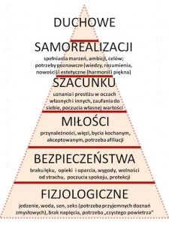
Ankieta samopoznania innowatorów 21 wieku
Wyższy poziom / mniej ludzi
Niżej- rośnie przymus spełniania potrzeb
- Jaki jest twój bazowy poziom w piramidzie potrzeb (wg. Masłowa) jak wyżej?
- Myślisz, że piramidę Masłowa można stosować do oceny kreatywności grupy społecznej czy narodu?
- Czy różnorodność myślenia w grupie warunkuje jej kreatywność i postęp?
- Jesteś wyznawcą jednej z religii Abrahamowych? ‘Bowiem im większa religijność tym w kraju mniej innowacji’.
- Czy wiesz jak działa system socjo techniczny wokół ciebie, którego sam jesteś elementem?
- Czy potrafisz udowodnić, że podana ci procedura / program jest poprawna / wadliwa?
- Czy masz na swym koncie nowe usprawnienia - wynalazki?
- Czy myślisz i robisz tak jak inni, czy po swojemu; np. mieszasz kawę w lewo widelcem a nie łyżką, albo buty zawiązujesz do połowy od góry, itp.?
- Czy potrafisz krytycznie ocenić, co sam wymyśliłeś?
- Myśli i idee, jakie do ciebie przychodzą; to słowa, obrazy, we śnie, na jawie?
- Czy od czasu do czasu wyłączasz myślenie i pogrążasz się w umyśle świata?
- Wymyśliłeś cos nowego, co można zastosować na wojnie, lub w obronie ojczyzny. Powiesz o tym innym, opatentujesz, czy zataisz, by nie zabijać?
- Co ciebie bardziej pociąga, lepsze rozumienie obiektu, procesu, człowieka, środowiska, czy też nowy samochód, samolot?

judaizm, chrześcijaństwo, islam.
R. Bénabou, D.Ticchi, A. Vindigni,"Religion and Innovation", American Economic Review, 2015, vol. 105(5), pp 346-51, May.

